**J. de N. José María Morelos**

**C.C.T.10EJN0541H**

Planeación: Recolección y donación de ropa abrigadora para personas en situación vulnerable.

Fecha: Del 11 al 30 de enero del 2023 Grado y grupo: 2°A

Educadora: Mireya Chairez Ramírez

**OBJETIVOS DEL APRENDIZAJE:**

1.- Fomentar que los niños reconozcan a quien necesita ayuda y se la proporcione.

2.- Promover entre las familias y comunidad el valor de ayudar a los demás.

3.- Dar a conocer a la comunidad las instituciones de internado y asilo que tienen cerca de su domicilio y promover la ayuda a personas en situación vulnerable.

**PROBLEMATIZACIÓN:**

El jardín de niños se encuentra ubicado en una comunidad de bajos recursos en la periferia de la ciudad y cerca del internado infantil Francisco Zarco y del asilo de ancianos del DIF, tomando en cuenta que en el mes de enero bajan considerablemente las temperaturas por temporada invernal y tratando de promover los valores de empatía y ayuda hacia quien más lo necesite, se organizó una colecta de ropa abrigadora entre los integrantes de la comunidad educativa para donarla a los niño y niñas del internado y a los adultos mayores del asilo de ancianos y que los alumnos del jardín de niños se los entreguen en una visita a estas instituciones y acompañados de su mamá o papá, comprendiendo en familia que se puede ayudar a quien más lo necesite.

|  |  |  |
| --- | --- | --- |
| **CAMPO O ÁREA DE FORMACIÓN ACADÉMICA** | **ORGANIZADOR CURRICULAR 1** | **ORGANIZADOR CURRICULAR 2** |
| Educación socioemocional | Empatía | Sensibilidad y apoyo hacia los otros |
| **APRENDIZAJE ESPERADO:**  Reconoce cuando alguien necesita ayuda y la proporciona. | | |
| Pensamiento matemático | Número, algebra y variación | Número |
| Análisis de datos | Recolección y representación de datos |
| **APRENDIZAJES ESPERADOS:**  Cuenta colecciones no mayores a 20 elementos.  Comunica de manera y escrita los números del 1 al 10 en situaciones de diferentes maneras. | | |
| Exploración y comprensión del mundo natural y social | Cultura y vida social | Interacción con el entorno social |
| **APRENDIZAJE ESPERADO:**  Explica los beneficios de los servicios con los que cuenta su localidad. | | |
| **ESTRATEGIAS DE ENSEÑANZA APRENDIZAJE (SECUENCIA DIDÁCTICA)** | | |
| **INICIO** | | |
| * Mediante una asamblea en el grupo y por medio imágenes identificar los saberes previos de los niño y niñas sobre las estaciones del año pero poniendo mayor énfasis en la estación del invierno. * Propiciar la participación de todos los alumnos con preguntas como:   ¿Qué se observa en las imágenes? Mencionarles el nombre de cada una y que los niños y niñas digan la ropa que usan los niños y niñas de las imágenes como otras características observables.  ¿En cuál imagen se observa que hace frío?  ¿Por qué creen hace frío?  ¿Qué ropa están usando los niños de las imágenes especialmente donde hace frio?  ¿Cuál es la ropa que debemos usar cuando hace frío?  ¿Qué puede pasarnos si no usamos ropa de invierno o abrigadora para protegernos del frío?  ¿Quién les compra la ropa abrigadora cuando ya no les queda la que tienen?  ¿Qué hacen con la ropa abrigadora que ya no utilizan en su familia?  ¿Creen que se la puedan donar (regalar) a otras personas que las necesiten?  ¿Quiénes pudieran ser esas personas que necesitan la ropa de frío? Con esta pregunta cuestionarlos ¿Por qué? Para dirigir la conversación y concluir con los niños y niñas de un internado y los adultos del asilo de ancianos.  ¿Saben o conocen sobre qué es un internado infantil?  ¿Quiénes vivirán ahí? ¿Y por qué?  ¿Creen que los niños y niñas del internado necesitaran que les donen ropa abrigadora? ¿Por qué?  ¿Saben o conocen que es un asilo de ancianos?  ¿Quiénes viven ahí? ¿Y por qué?  ¿Creen que los adultos del asilo necesitaran que les donen ropa abrigadora? ¿Por qué?   * Después de concluir las preguntas pedirles que en casa investiguen en internet con ayuda de sus padres ¿Qué es un internado infantil? ¿Por qué algunos niños y niñas ingresan al internado? ¿Qué hacen los niños y niñas en un internado? ¿Quién cuida a los niños y niñas en el internado? ¿Hasta qué edad viven en el internado los niños y niñas? Utilizar las mismas preguntas pero con el asilo de ancianos, retomar la investigación posteriormente. * Para identificar plenamente cuando hace frío, colorear la imagen prediseñada de la estación del invierno. Deberán anotar su nombre en cada hoja de trabajo que realicen durante la secuencia didáctica. * Habiendo identificado la ropa que se usa en invierno a través de la estación, colorear las prendas abrigadoras de la hoja de trabajo. | | |
| **DESARROLLO** | | |
| * Acomodados en semicírculo, realizar una plenaria sobre todo lo que investigaron en casa de lo que es un internado infantil y un asilo de ancianos, tratando de que todos los niños y niñas participen respetando turnos. * Anotar en el pintarrón las ideas principales que mencionen los niños y niñas sobre estas dos instituciones. * Realizar un listado de prendas para el frío que los niños y niñas pueden donar (regalar) a los niños y niñas del internado así como a los adultos mayores del asilo de ancianos por medio de un dictado que anotaré en pintarrón. * En una hoja prediseñada con un niño y una niña en ropa interior, colorear y recortar la ropa de invierno que viene en un lado de la hoja para colocarla en el cuerpo del niño o niña según corresponda: gorro-cabeza, bufanda-cuello, chamarra-tronco, pantalón-piernas, botas-pies y guantes-manos. * Colorear y recortar dibujos de gorros y guantes para decorar el salón. * Retomar el listado de prendas abrigadoras que se pueden donar para leérselas a los niños y niñas y puedan seleccionar las que aparecen en la hoja prediseñada sobre ¿Qué me pongo en invierno? para colorearla. * Trabajar grupalmente una tabla de registro, donde los niños y niñas primero identificarán a través de la observación las prendas de vestir que se usan en el invierno para después contarlas y por turnos pasar a la lámina y colorear verticalmente un cuadro por cada prenda hasta completar la cantidad correcta. * Enfatizando el trabajo realizado grupalmente con la gráfica ahora pedir a los niños y niñas que resuelvan la misma tabla de registro individualmente, sin poder ver la primera. * Colorear un gorro y anotar en el espacio de la frente su nombre cada quien para posteriormente recortarlo y pegarlo en las ventanas del salón y sirva de decoración. Hacerlo también para llevarlo a su casa. * Mostrar y leer a los niños y niñas un mensaje prediseñado donde se solicita la donación de ropa abrigadora para que repasen las palabras del mensaje de manera individual y éste lo lleven a su casa para invitar a su familia a donar ropa de invierno para los niños y niñas del internado y también para los adultos del asilo de ancianos. * Invitarlos a realizar un mensaje de manera grupal para darlo a conocer a la comunidad educativa, solicitando a los niños y niñas me dicten el mensaje que les gustaría que escribiera en la lámina para solicitar ropa de invierno pero anotarlo primero en el pintarrón y después de hacerle correcciones de redacción junto a los alumnos y alumnas escribirlo en una lámina. * Al quedar el mensaje como los niños y niñas dictaron, proceder a pasar por turnos a repasar las palabras del mensaje. * Colorear y recortar varias prendas abrigadoras como gorros y chamarras para pegar alrededor de la lámina en el mensaje creado. * Colorear y recortar gorros y guantes y pegar alrededor de una lámina para crear un nuevo mensaje solicitando la donación de ropa abrigadora; esta vez se anota primero en el pintarrón y luego de corregir la redacción anotarlo en una lámina para recortar palabra por palabra y repartirlas entre los alumnos y alumnas para que al observar el mensaje del pintarrón pasen por turnos a pegar las palabras para formar el mensaje siguiendo el orden de redacción. * Ubicar los mensajes elaborados de manera grupal a la vista de los padres de familia donde se solicita que donen ropa de invierno y en buen estado que ya no utilicen en la familia para regalarla a los niños y niñas del internado y a los adultos del asilo de ancianos. * Recolección y clasificación de prendas abrigadoras, después de juntar todas las prendas donadas por las familias de los niños y niñas en una mesa, que en este caso serían solamente chamarras para niños y niñas del internado, chamarras para los adultos del asilo; pantalones para los niños y niñas del internado y pantalones para los adultos del asilo, mostrarles una chamarra grande y una pequeña y lo mismo con los pantalones para que identifiquen los tamaños y sepan cómo separarla al clasificar por tamaños, acomodándolas por turnos en mesas diferentes. * Al terminar la clasificación contar las prendas que hay en cada mesa, anotar las cantidades para posteriormente graficarlas. Guardar la ropa en bolsas diferentes según los tamaños clasificados. * Elaborar una gráfica de manera grupal con las cantidades de ropa de invierno clasificadas por los niños y niñas. * Pasar por turnos al pintarrón a colorear de manera horizontal los recuadros correspondientes a la cantidad asignada después de contarlos entre todos. * Posteriormente realizar la gráfica individualmente en una hoja prediseñada tomando en cuenta la hecha por el grupo. * Invitar a las mamás con anticipación para que acompañen a su hijo o hija al aula y los ayuden a doblar y empacar individualmente la ropa destinada para los niños y niñas del internado infantil así como la ropa para los adultos del asilo de ancianos. * Los niños y niñas acomodaran la ropa empaquetada por las mamás en los espacios correspondientes al tamaño de la prenda. * Realizar la visita al internado infantil Francisco Zarco y al asilo de ancianos del D.I.F. municipal que se encuentran relativamente cerca del jardín de niños organizada con anterioridad para este día por la directora de la institución educativa. * Los padres de familia serán los encargados de llevar a su hijo o hija primero al internado infantil para entregar la ropa destinada para los niño y niñas del mismo, al terminar se dirigen al asilo que está a un costado para que los alumnos y alumnas entreguen la ropa abrigadora a los adultos del asilo de ancianos. Terminada la visita nos retiramos del lugar. | | |
| **CIERRE** | | |
| * Pedir a los niños y niñas que acomoden sus sillas en medio círculo y a través de preguntas detonantes recuperar las impresiones de los niños y niñas que asistieron a la visita del internado infantil y del asilo de ancianos respectivamente:   ¿Qué les pareció el internado de niñas y niños?  ¿Se parece en algo a lo que investigaron?  ¿Cómo observaron a los niños y las niñas del internado?  ¿Estaban contentos o tristes los niños y niñas del internado por recibir la visita de ustedes?  ¿Qué fue lo más les gusto del internado?  ¿Hubo algo que nos les haya gustado del internado infantil?  ¿Qué les pareció el asilo de ancianos?  ¿Se parece en algo a lo que investigaron?  ¿Por la edad que pueden ser de ustedes los adultos del asilo?  ¿Ustedes dejarían a sus abuelitos en un asilo de ancianos, sin visitarlos?  ¿Estaban contentos o tristes los adultos del asilo por recibir la visita de ustedes?  ¿Qué fue lo más les gusto del asilo de ancianos?  ¿Hubo algo que nos les haya gustado del asilo de ancianos?   * Al terminar la plenaria solicitar a los niños y niñas que hagan un dibujo y lo coloreen de lo que más les gusto de la visita ya sea del internado o del asilo, y quien no pudo ir que haga dibujos de las prendas abrigadoras que se donaron. | | |
| **MATERIALES:** Cartulinas, marcadores, papel bond, etiquetas, crayolas, tijeras, resistol, cinta, bolsas de plástico, ropa abrigadora, hojas prediseñadas (estaciones del año, tablas de registro, ropa abrigadora para decorar, ropa de la temporada), lápices, pintarron, marcador para pintarron, internet. | | |
| **EVALUACIÓN:** Rúbrica | | |

**J. de N. José María Morelos**

**C.C.T.10EJN0541H**

Planeación: Recolección y donación de ropa abrigadora para personas en situación vulnerable.

Fecha: Del 11 al 30 de enero del 2023 Grado y grupo: 2°A

Educadora: Mireya Chairez Ramírez

|  |  |  |
| --- | --- | --- |
| RÚBRICA | | |
| **APRENDIZAJE ESPERADO** | Reconoce cuando alguien necesita ayuda y la proporciona. | |
| **ESPERADO** | **EN DESARROLLO** | **REQUIERE APOYO** |
| Logra reconocer a niños y adultos que requieren ayuda para proporcionarla. | Con ayuda logra identificar a personas en situación vulnerable para brindarles su apoyo. | Muestra dificultad para identificar a las personas ya sean niños o adultos que necesitan ayuda. |
| **ALUMNOS** | | |
|  |  |  |

EVIDENCIAS

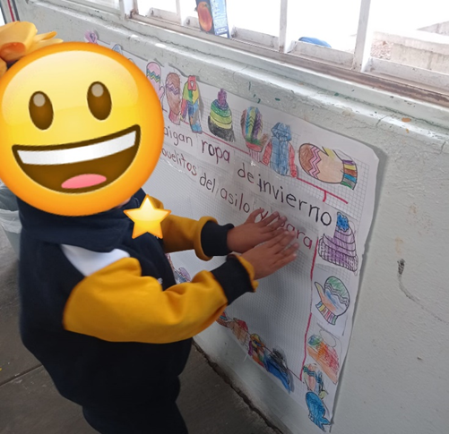 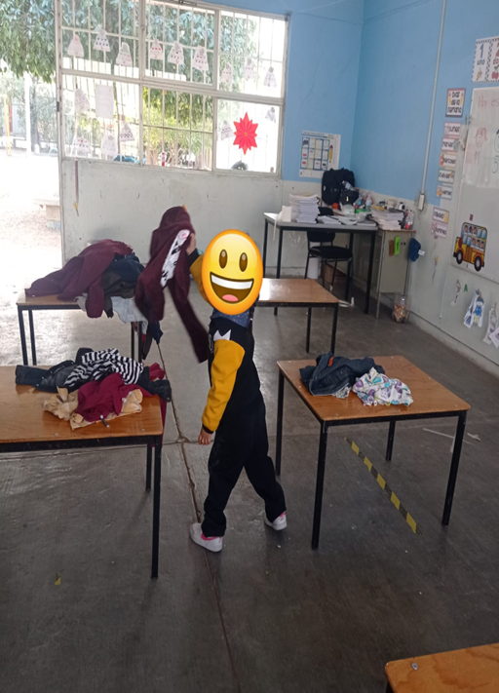

CLASIFICACIÓN DE ROPA POR SEXO Y EDAD

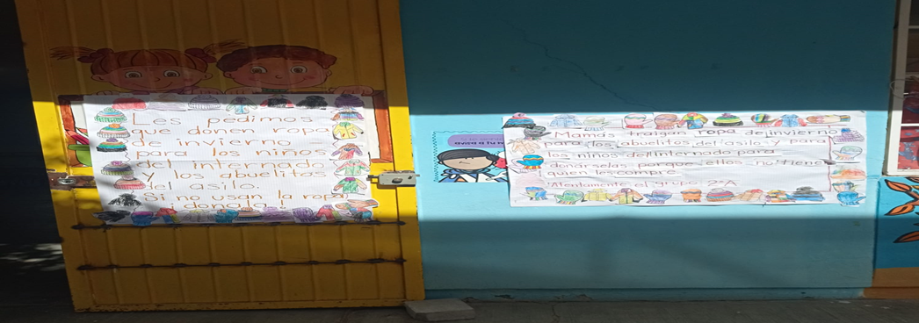

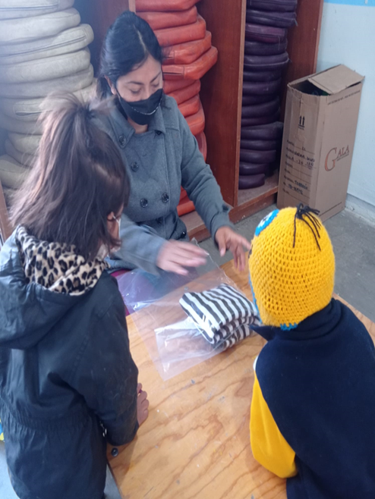 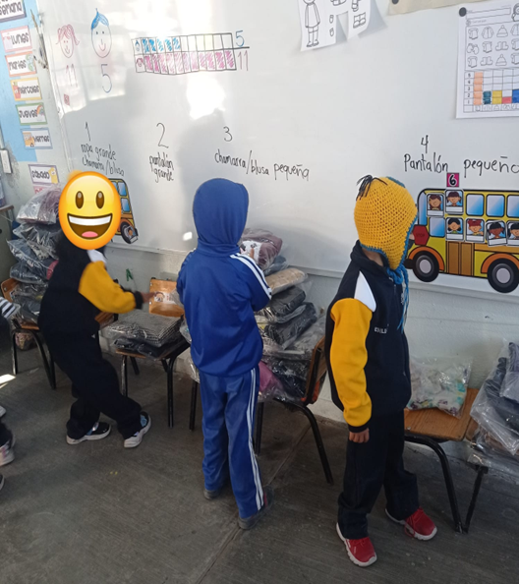

EMPAQUETADO DE ROPA CON AYUDA DE LOS PADRES DE FAMILIA

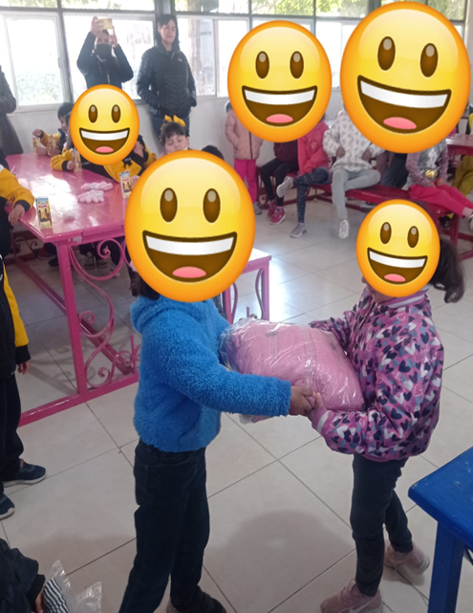 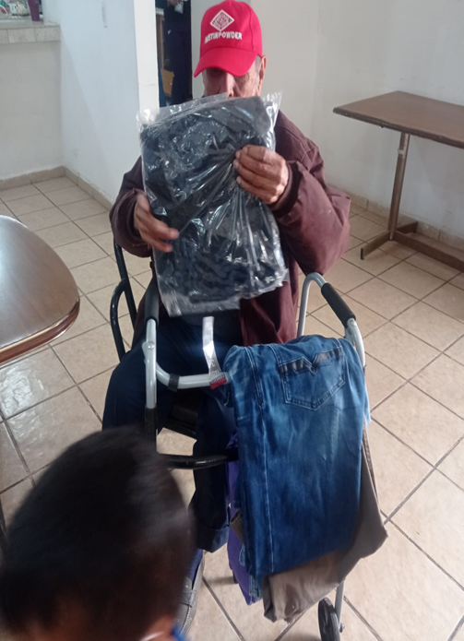

VISITA AL INTERNADO INFANTIL ENTREGA DE ROPA EN EL ASILO